**Шило Евдокия (Szyłowna Ewdokija)**

6 февраля 1798 г – отпевание, умерла в возрасте 2 лет (родилась около 1796 г) (НИАБ 136-13-919, лист 7об, №2/1798-у (ориг)).

**НИАБ 136-13-919:** Лист 7об. **Метрическая запись №2/1798-у (ориг).**

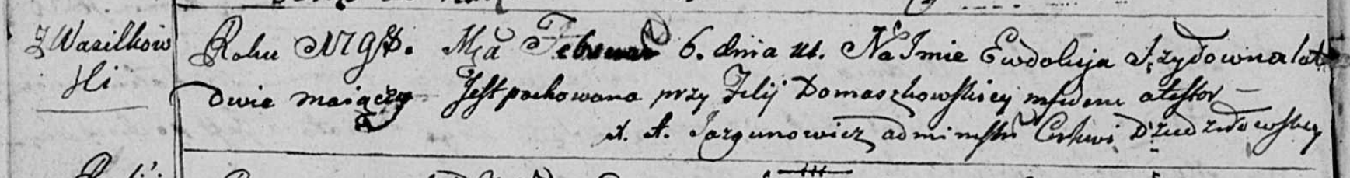

Дедиловичская Покровская церковь. 6 февраля 1798 года. Метрическая запись об отпевании.

Szyłowna Ewdokija – умершая, 2 года, с деревни Васильковка, похоронена на кладбище при филии Домашковичской.

Jazgunowicz Antoni – ксёндз.